Co to jest tokarka i jak jest wykorzystywana?
W naszym artykule odpowiadamy na pytania co to jest tokarka i jak jest wykorzystywana. Jeżeli te kwestie Cie interesują, zachęcamy do lektury.

Co to jest tokarka i do czego można ją wykorzystać?
Jeśli chcesz dowiedzieć się co to jest tokarka i do czego można ją wykorzystać, zachęcamy do zapoznania się z informacjami w artykule.
Co to jest tokarka?

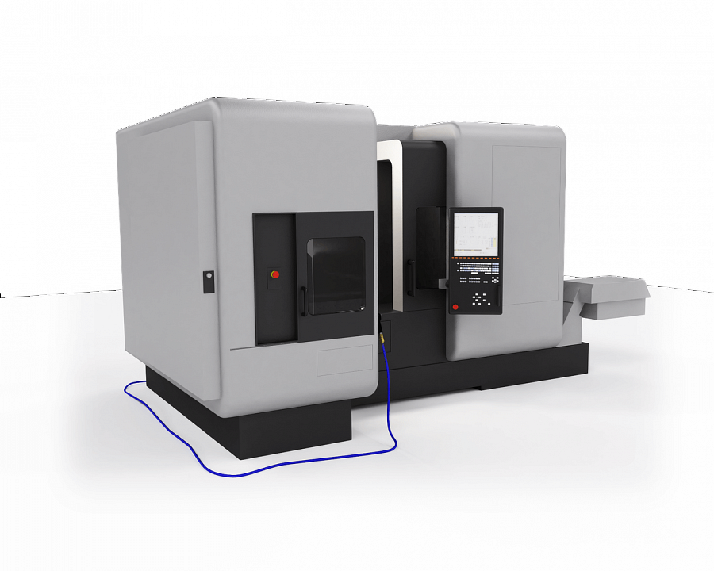
Jest to maszyna, którą inaczej możemy nazywać obrabiarką, która składa się z narzędzi obróbczych takich jak nóż Tokarski czy też wiertło, bądź narzędzia do gwintowania. Co ciekawe, pierwsze, prymitywne tokarki powstały prawdopodobnie w Mykenach około 1200 r. p.n.e.. Z pewnością zaś, były to urządzenia, które znali Etruskowie w czasach 700 lat p.n.e. W średniowieczu powszechnie stosowano tokarki napędzane kołem wodnym. Pierwsza całkowicie metalowa tokarka została skonstruowana w pierwszej połowie XIX wieku przez Henrego Maudlay. Co to jest tokarka już wiemy a do czego służy?

Do czego wykorzystujemy tokarkę?
Co to jest tokarka? To urządzenie, przeznaczone do obróbki skrawaniem przedmiotów najczęściej o powierzchni brył obrotowych takich jak wałki, stożki, kule, gwinty wewnętrzne i zewnętrzne. Warto wiedzieć, że na rynku funkcjonuje wiele różnych rodzajów tokarek na przykład kołowe, stołowe, uniwersalne, produkcyjne, wielobranżowe, ciężkie, do obróbki gładkościowej, które służą do wykończenia a także kopiarki, drukarki, uchwytowe, poziomowe, pionowe, karuzelowe, rewolwerowe, półautomat, automaty i inne.

